Инструкция по замеру
Чтобы правильно и без ошибок замерить проем под лестницу, сделайте несколько фотографий вашего проема как тут:
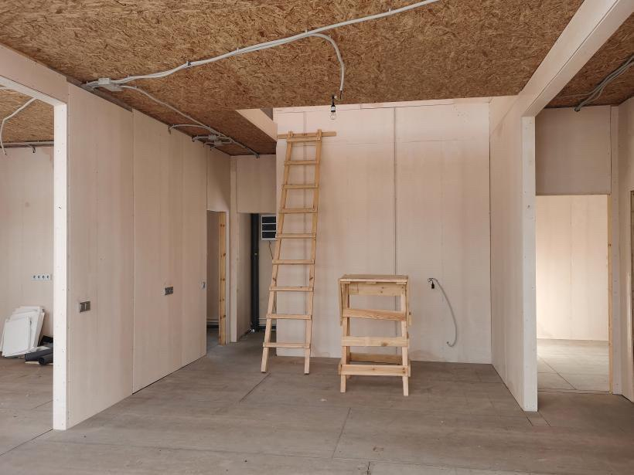
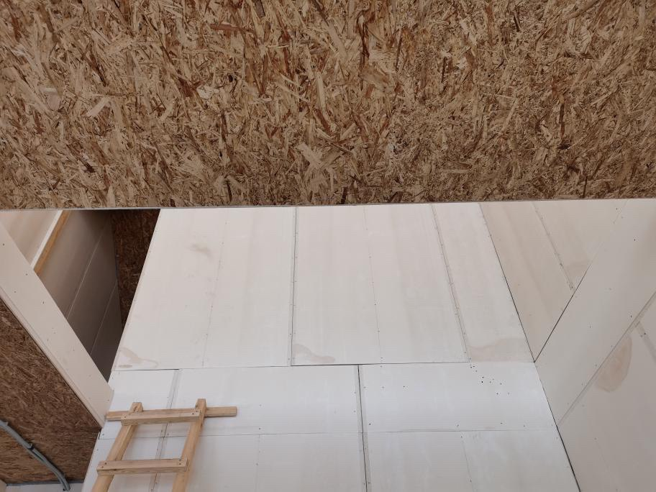
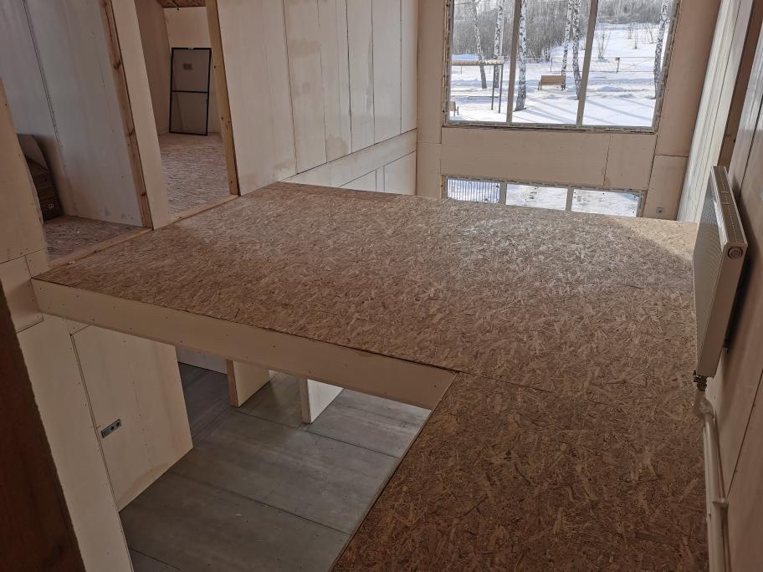

Чем больше будет фотографий, тем лучше.
После этого мы расставим на них стрелки с размерами, которые необходимы для проектирования. Выглядит это вот так:

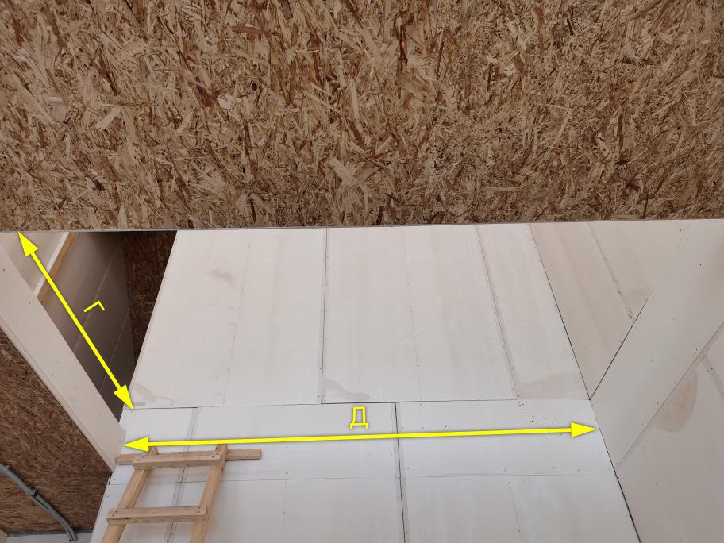
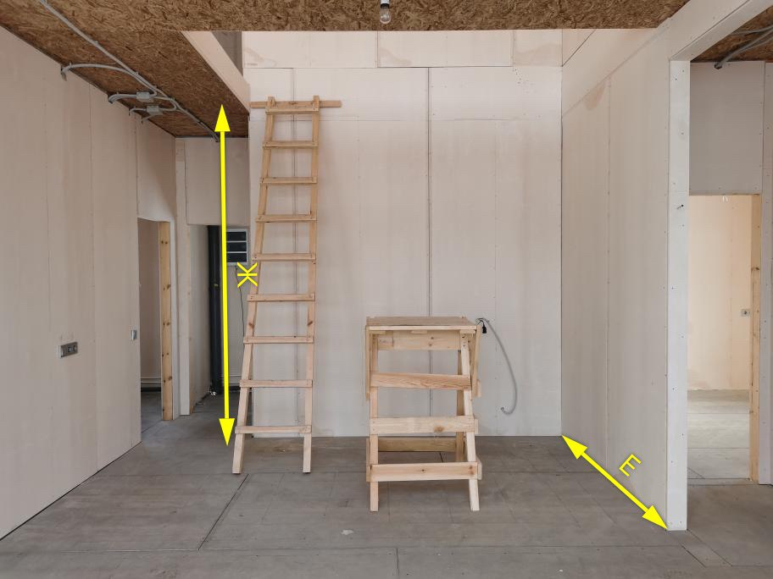
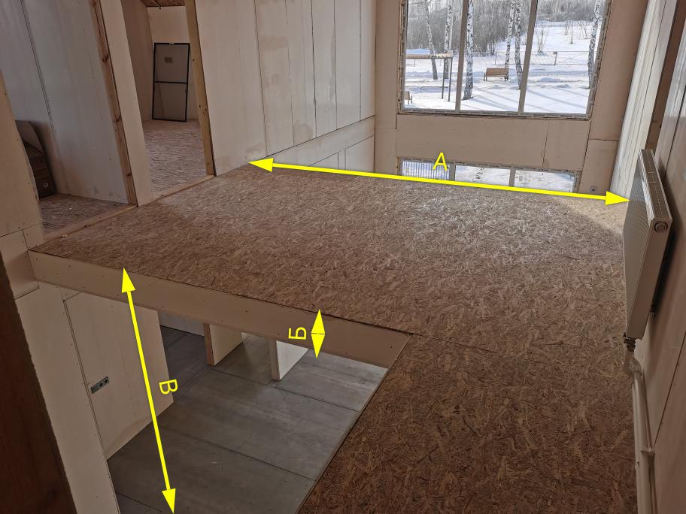

Все размеры лучше указывать в миллиметрах.
Написать можно следующим образом:
А=3200
Б=200
В=2900
И так далее.
Также распечатайте и заполните замерный лист на следующей странице и отправьте его фото или скан нам.

Бланк замера для проектирования лестницы
Конфигурация:  Прямая  Г-образная  Пзобразная | Направление  Слева направо  Справа налево
Будет ли подниматься пол 1 этажа? ________+( ) мм
Будет ли подниматься пол 2 этажа? _________+ ( ) мм
На какой пол ставим? Чистый/черный_________________________________________________
Состав пола 1 этажа:____________________________________________________________
(Дерево, бетон, наличие кабеля теплого пола, на какой глубине если есть)
Есть ли теплый пол, или планируется?____________________________________________
Нужна ли схема расположения опор лестницы для прокладки труб теплого пола? ____________
Состав перекрытия 2 этажа______________________________________________________
Будет ли опускаться потолок и на сколько? ____________ - ( ) мм
Будет ли дополнительная отделка перекрытия? Например МДФ, штукатурка, гипсокартон_____________________
Материал и толщина стен. ____________________________
(гипсокартон, кирпич, пеноблок, бетон, дерево, другое)
Любая другая информация, которую вы считаете нужным сообщить__________________________ _________________________________________________________________________________________________________________________________________________________________________________________________________________________________________________________________________________________________________________________
Дата:_____________ Подпись_____________

